Література кінця XVIII - початку XX століття ( творчість Пантелеймона Куліша, Івана Нечуя- Левицького, Панаса Мирного, Івана Карпенко- Карого)
Тестові завдання
- Панас Мирний, Іван Нечуй-Левицький, Іван Карпенко- Карий є представниками літературного напрямку
А класицизм
Б реалізм
В символізм
Г імпресіонізм
Д експресіонізм
- Автор рядків: «Добрий він, і душа щира, козацька, хоч удає з себе ледащицю і характерника» відомий як
А автор першого історичного роману
Б автор соціально- психологічного роману
В автор літописів
Г автор соціальної повісті
Д «всеобіймаюче око України»
- Увідповіднити ім’я митця з висловлюванням про нього

1 | П. Куліш
2 | І. Нечуй-Левицький
3 | Панас Мирний
4 | І.Карпенко- Карий

А | «У його особі переміг історик-професіонал, з таким мистецьким хистом відтворює він пройняту грозовими розрядами атмосферу наростання кризи – Руїни, поступову втрату Україною державності...»
Б | «У його творчості поєдналися дві тенденції розвитку українського реалізму: соціальна й психологічна; саме це дало змогу письменнику розширити дослідницький аспект сутності людини в умовах національної та соціальної неволі…»
В | «Чим він був для України, для розвою її громадського та духового життя, се відчуває кожний, хто чи то бачив на сцені цього батька українського театру, чи хоч би лише читав його твори…»
Г | «Саме такий контраст між покликанням людини та її щоденним життям постає в його творі, де на прикладі однієї родини показане життя українського пореформеного селянства з усіма труднощами й суперечностями…»
Д | «У своєму творі поет повертає вас лицем до вічних аксіом (“Нема на світі України, Немає другого Дніпра… В своїй хаті своя правда…”) і нагадує нам вічні біблійні кари за переступ і зраду їх…»

- Реальна подія із життя автора покладена в основу сюжету твору
А «Чорна рада»
Б «Кайдашева сім’я»
В «Мартин Боруля»
Г «Хіба ревуть воли, як ясла повні»
Д «Наталка Полтавка»

- Увідповіднити жанр твору та уривок із нього.
Жанр твору | Уривок із твору
1 соціально- побутова трагікомедія | А «Карпо й Лаврін купили й собі по коняці. А так як на одному коні далеко не заїдеш і багато не завезеш, то вони спрягались кіньми під одну хуру й ділились заробітками пополовині…»
2 соціально-психологічний роман | Б «На самому краї села, од вигону, стояла невеличка хатка, вікнами на широкий шлях. З-за хатки виглядали невеличкі хлівці, повіточки; трохи далі — тік; за током — огород; а все кругом обнесено низенькою ліскою. Зразу видно було, що то плець не дуже заможного хазяїна.
3 історичний роман | В «У лісі щось загомоніло, струмок зашумував, забринів, і вкупі з його водами до лісу вибіг «Той, що греблі рве» - молодий, дуже білявий, синьоокий, з буйними і разом плавкими рухами…»
4 соціально- побутова повість | Г «Пішов Кирило Тур, похилившись, у своїй відлозі з горбом. Ніхто б не пізнав тепер його молодецької ходи, ні високою стану. Так собі, наче горбатий дід. Ось добирається він до Сомкової глибки…»
 | Д «А мені вже обридло ждать і ховаться од людей. Сьогодня скажу своєму батькові, щоб побалакав з твоїм, а після провід і поженимся. Чи так, Марисю?»

- Увідповіднити уривок із твору та прізвище письменника
Уривок із твору | Письменник
1 «Не доїжджаючи двічі три версти до Києва, подорожні звернули в гай, на доріжку, що вела до Череваневого хутора, Хмарища». | А П. Рудченко
2 «Ну, сину, поснідаєш, та й з богом в путь! Уже коні готові, щоб сьогодня за сонця в город поспів, бо завтра і на службу треба…» | Б І. Левицький
3 «— Господи! Чи в вас Бога нема в серці, що ви в таку святу п’ятницю паскудите язики?» | В П. Куліш
4 «Вирядили Остапа на Дін у Великий піст, а так — к зеленій неділі — приходить з Дону бумага: чи є, мов, у вас такий і такий козак Остап Хрущ?» | Г І. Тобілевич
 | Д М. Коцюбинський

- Увідповіднити закохані пари
Зображення | Закохана пара
1 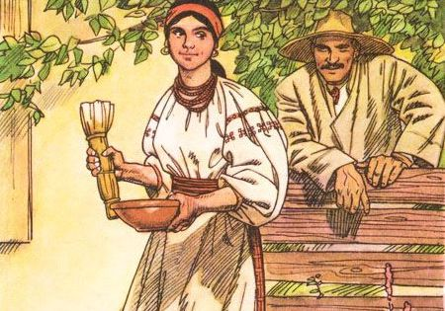 | А Марися й Микола
2 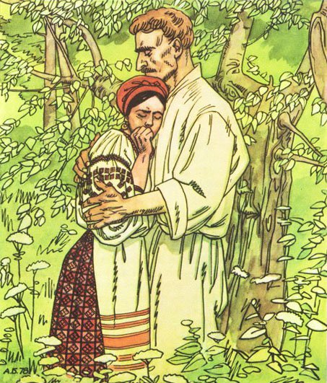 | Б Мотря й Карпо
3 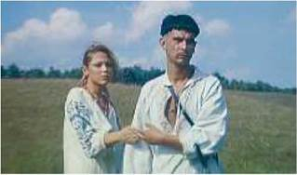 | В Мелашка й Лаврін
4 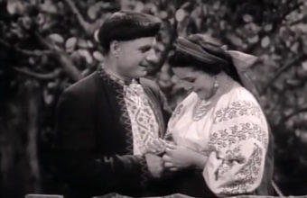 | Г Марічка й Іван
 | Д Олеся й Петро

- Яка проблематика об’єднує твори «Чорна рада», «Кайдашева сім’я», «Хіба ревуть воли, як ясла повні», «Мартин Боруля» (дві відповіді)
А ставлення влади до народу
Б батьків і дітей
В добра і зла;
Г кохання і сімейних стосунків
Д злиденного життя селян, їхньої темноти, неосвіченості
- «Як треба рятовати Україну, байдуже мені i лiта, й рани. Обновиться, яко орля, юность моя. На коня, на коня! Нiчого гаятись!» — заявляє герой твору
А«Україна в огні»
Б«Чорна рада»
В«Тигролови»
Г«Хіба ревуть воли, як ясла повні?»
Д«Кайдашева сім’я»
- «По одежі і по сивій бороді, сказать би, піп, а по шаблюці під рясою, по пістолях за поясом і по довгих шрамах на виду – старий козарлюга» – сказано про персонажа
А оповідання
Б новели
В повісті
Г історичного роману
Д пригодницького роману
- Події часів Руїни у своєму романі відтворив
А Іван Нечуй- Левицький
Б Іван Котляревський
В Пантелеймон Куліш
Г Панас Мирний
Д Іван Карпенко- Карий
12. «Його вчинки відчайдушні й непередбачувані, неймовірні, суперечливі: то він, шибайголова й паливода, викрадає наречену Сомка, то йде на смерть заради визволення гетьмана з темниці…» – сказано про
А Івана Брюховецького
Б Кирила Тура
В Петра Шраменка
Г Матвія Гвинтовку
Д Михайла Череваня
13. Образ дороги наявний у творі
А«Україна в огні»
Б«Чорна рада»
В«Мартин Боруля»
Г«Хіба ревуть воли, як ясла повні?»
Д«Кайдашева сім’я»
14. Реальні історичні особи зображені у творі
А«Україна в огні»
Б«Чорна рада»
В«Мартин Боруля»
Г«Хіба ревуть воли, як ясла повні?»
Д«Кайдашева сім’я»
15. Кохання Петра й Лесі, зображене у творі П.Куліша «Чорна рада» символізує
А незнищенності українців та України
Б нелегкої долі
В символи патріотів
Г волелюбності
Д бажаного суспільного устрою

- Увідповіднити місце подій та назву твору
Місце події |  | Твір
 | 1 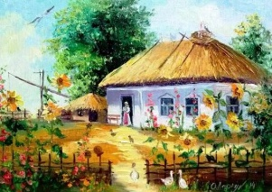 |  | А «Чорна рада»
 | 2 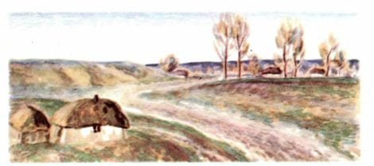 |  | Б «Кайдашева сім’я»
 | 3 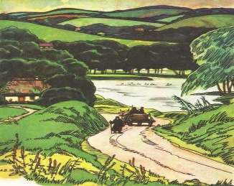 |  | В «Хіба ревуть воли, як ясла повні?»
 | 4 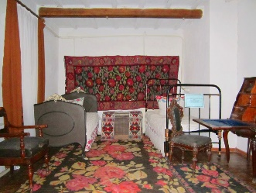 |  | Г «Мартин Боруля»
 |  |  | Д «Тіні забутих предків»

17. Увідповіднити портретний опис із назвою твору та героїнею
 | Портрет | Героїня, назва твору
1 «Висока на зріст, рівна станом, але не дуже тонка, з кремезними ногами, з рукавами, позакочуваними по лікоть, з чорними косами, вона була ніби намальована на білій стіні. |  | А Мотря «Кайдашева сім’я»
2 «Дівчина була невеличка на зріст, але рівна, як струна, гнучка, як тополя, гарна, як червона калина, довгообраза, повновида, з тонким носиком. |  | Б Мелашка «Кайдашева сім’я»
3 «Чи заговорить, чи рукою поведе, чи піде по хаті – усе не так, як хто інший: так усі й дивляться, і так усякому на душі, мов сонечко світить…» |  | В Марися «Мартин Боруля»
4 Юна працювита, розумна дівчина, шанує народні звичаї і традиції. Вона не прагнула стати дворянинкою, вона хотіла просто жити так як всі мати свою сім’ю. |  | Г Олеся «Чорна рада»
5 «Вже не молода, але й не стара, висока, рівна, з довгастим лицем, з сірими очима, з тонкими губами та блідим лицем». |  | Д «Маруся «Кайдашева сім’я»
6 «Молодиця свіжа й повновида, пряма, як тополя, замолоду була дуже хороша». |  | Е Меланія Череваниха «Чорна рада»
7 “Чорне кучеряве волосся, заквітчане польовими квітками, чудовно вилося коло білого чолі; тоненькі пасма того чорного, аж полискуваного хмелю спадали на біле, рум’яне личко…» |  | Є Галя «Хіба ревуть воли, як ясла повні?»

- Увідповіднити портретний опис із героєм твору «Чорна рада»

Портрет | Герой
1 «Чоловік сей був у короткій старенькій свитині, у полотняних штанях, чоботи шкапові, протоптані, і пучки не видно. Хіба по шаблі можна б догадатися, що воно щось не просте…» | А «Божий чоловік»
2 «Темний він був на очі, а ходив без проводиря, у латаній свитині і без чобіт, а грошей носив повні кишені…» | Б Іван Брюховецький
3 «…був воїн уроди, возраста і красоти зіло дивної, був високий, огрядний собі пан, кругловидний, русявий, голова в кучерях, як у золотому вінку, очі ясні, веселі, як зорі, і вже чи ступить, чи заговорить…» | В Кирило Тур
4 «…був здоровенний козарлюга. Пика широка, засмалена на сонці; сам опасистий; довга, густа чуприна, піднявшись перше вгору, спадало за ухо, як кінська грива…» | Г Яким Сомко
 | Д Михайло Черевань

- Увідповіднити відтворення подій та твір
Відтворені події | Твір
1 історичні події доби Руїни | А « Тигролови» І.Багряний
2 перші десятиліття після реформи 1861 року | Б «Чорна рада» П.Куліш
3 охоплює більше ніж півстоліття | В «Кайдашева сім’я» І.Нечуй- Левицький
4 відтвопює реальні факти з історії родини | Г «Хіба ревуть воли, як ясла повні?» Панас Мирний
 | Д «Мартин Боруля» І.Карпенко- Карий

- Увідповіднити прототипи з героями твору
Прототип | Герой
1 сім’я Мазурів | А Григорій Многогрішний
2 Василь Гнидка | Б сім’я Кайдашів
3 батько Тобілевича | В Чіпка Варениченко
4 паволоцький полковник Іван Попович | Г Мартин Боруля
 | Д Іван Шрам

- Увідповіднити учинки з образами повісті «Кайдашева сім’я»
Учинки | Образи
1 «…ходив у Бієвці до Мелашки через день і зовсім розледащів». | А Лаврін
2 «…полизала вареники, виїла полуниці. а тісто покинула на полумиску». | Б Карпо
3 «… вилізла на стільчик і, запнувшись білою фантиною, неначе боролася з здоровою діжею, тикаючи в тісто маленькими кулачками та тонкими руками». | В Мелашка
4 « … накинув свитку на плечі й пішов на той куток, де жила Мотря Довбишівна. | Г Маруся Кайдашиха
5 «… дуже богомільний, ходив до церкви щонеділі не тільки на службу, а навіть на вечерню, говів два рази на рік …» | Д Омелько Кайдаш
6 «Вона принесла з хижки зав’язані в хустці квіти та стрічки і розсипала їх по столі». | Е Мотря
 | Є баба Палажка

- Мотив занепаду родинних цінностей відображений у творі, де героїня залишилася жити в Києві
А«Наталка Полтавка»
Б«Чорна рада»
В«Мартин Боруля»
Г«Хіба ревуть воли, як ясла повні?»
Д«Кайдашева сім’я»
- Про кого так сказано: « … був дотепним, життєрадісним парубком, а ставши хазяїном, сварився з братом за кожну дрібницю»
А Карпо
Б Яким Сомко
В Лаврін
Г Микола Гуляницький
Д Петро Шраменко

- Яку добру справу хотів зробити Карпо, ставши десяцьким?
А розкопати гору
Б закрити жидівський шинок
В побудувати нову церкву
Г побудувати собі хату
Д побудувати млин
- Автора твору, який розгортає сюжет за принципом нагнітання епізодів, сцен, колізій, завдяки чому виразно окреслюється характер конфлікту, називають
А великий артист зору, колосальне, всеосяжне око України
Б сонцепоклонник
В імператор залізних строф
Г сонячний поет
Д король українського тиражу
- Герой, батько сімейства, який хоче отримати дворянський титул, звати
А Іван Шрам
Б Омелько Кайдаш
В Мартин Боруля
Г Нечипір Варениченко
Д Карпо Кайдаш
- Головне — не титул, а вміння залишатися порядною, високоморальною людиною в усіх життєвих ситуаціях відображено у творі
А«Наталка Полтавка» І.Котляревського
Б«Чорна рада» П.Куліша
В«Мартин Боруля» І.Карпенка- Карого
Г«Хіба ревуть воли, як ясла повні?» Панаса Мирного
Д«Кайдашева сім’я» І. Нечуя Левицького
- «Дворянські порядки» намагається завести у своєму домі персонаж твору, автор якого
А очолював театр у Полтаві
Б був учасником Кирило-Мефодіївського братства
В був актором театру корифеїв
Г писав для п'єси для театру Березіль
Д викладав поетику у переяславському колегіумі
- Увідповіднити псевдоніми з прізвищами письменників
Псевдонім | Прізвище
1 Іван Карпенко- Карий | А Рудченко
2 Панас Мирний | Б Левицький
3 Іван Нечуй- Левицький | В Тобілевич
4 Леся Українка | Г Косач- Квітка
 | Д Куліш

- Увідповіднити героїв одного й того ж твору
Герой/ героїня | Герой/ героїня
1 Карпо | А Гвинтовка
2 Кирило Тур | Б Палажка
3 Степан | В Грицько
4 Мотря | Г Трандалєєв
 | Д Наталка

- Установіть відповідність між жанром і назвою твору
Жанр | Твір
1 роман | А «Мартин Боруля»
2 повість | Б «Чорна рада»
3 поема | В «Кайдашева сім'я»
4 комедія | Г «Наталка Полтавка»
 | Д «Мойсей»

32. Увідповіднити портрет із прізвищем автора

Портрет | Прізвище
1 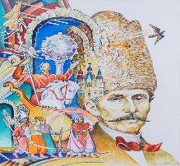 | А П.Куліш
2 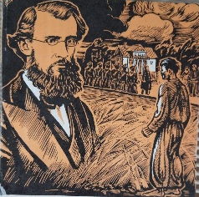 | Б І.Нечуй- Левицький
3 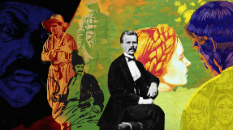 | В Панас Мирний
4 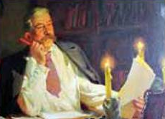 | Г І.Карпенко- Карий
 | Д І.Франко

Відповіді
- Б
- А
- 1- А, 2- Г, 3- Б, 4- В
- В
- 1- Д, 2- Б, 3- Г, 4- А
- 1- В, 2- Г, 3- Б, 4- А
- 1- Б, 2- В, 3- Д, 4- А
- Б, Г
- Б
- Г
- В
- Б
- Б
- Б
- А
- 1- А, 2- В, 3- Б, 4- Г
- 1- А, 2- Б, 3- Г, 4- В, 5- Д, 6- Е, 7- Є
- 1- Б, 2- А, 3- Г, 4- В
- 1- Б, 2- В, 3- Г, 4- Д
- 1- Б, 2- В, 3- Г, 4- Д
- 1- А, 2- Г, 3- В, 4- Б, 5- Д, 6- Е
- Д
- В
- Б
- А
- В
- В
- В
- 1- В, 2- А, 3- Б, 4- Г
- 1- Б, 2- А, 3- Г, 4- В
- 1- Б, 2- В, 3- Д, 4- А
- 1- А, 2- В, 3- Б, 4- Г

Українська література (Авраменко, Пахаренко) 10 клас 2018
«Чорна рада» Пантелеймон Куліш
https://zno.osvita.ua/ukrlit/tag-kulish_lit/
https://dovidka.biz.ua/chorna-rada-analiz/
https://dovidka.biz.ua/chorna-rada-obrazi/
https://www.ukrlib.com.ua/styslo/printit.php?tid=3377
«Кайдашева сім’я» Іван Нечуй - Левицький
https://dovidka.biz.ua/tsitatna-harakteristika-zh-nochih-obraz-v-h-ba-revut-voli
https://dovidka.biz.ua/kaydasheva-sim-ya-harakteristika-geroyiv/
https://dovidka.biz.ua/kaydasheva-sim-ya-chytaty-povnistyu/5
https://dovidka.biz.ua/pytannya-do-tvoru-kaydasheva-sim-ya-z-vidpovidyamy
«Мартин Боруля» Іван Карпенко- Карий
https://www.ukrlib.com.ua/review/printit.php?tid=18139
https://zno.osvita.ua/ukrlit/tag-ivan_karpenko_karij_lit/
https://dovidka.biz.ua/analiz-martin-borulya/
«Хіба ревуть воло, як ясла повні?» Панас Мирний
https://www.ukrlib.com.ua/review/printit.php?tid=18138
https://zno.osvita.ua/ukrlit/tag-panas_mirnij_lit/
https://zno.if.ua/?p=586
https://dovidka.biz.ua/hiba-revut-voli-yak-yasla-povni-golovni-geroyi/
Зображення:
https://www.google.com/search?sca_esv=a0cb478d38178b5b&sxsrf=AE3TifP6Ni6euvJfAmSgl2VjdYeKlT_geA:1748119330309&q
https://www.google.com/search?q=%D0%B7%D0%BE%D0%B1%D1%80%D0%B0%D0%B6%D0%B5%D0%BD%D0%BD%D1%8F+%D1%81%D0%B5%D0%BB%D0%B0+%D0%BF%D1%96%D1%81%D0%BA%D0%B8&sca_esv=a0cb478d38178b5b&udm=2&biw=1370&bih=680&sxsrf=
https://www.google.com/search?q=%D0%B7%D0%BE%D0%B1%D1%80%D0%B0%D0%B6%D0%B5%D0%BD%D0%BD%D1%8F+%D1%85%D1%83%D1%82%D0%BE%D1%80%D0%B0+%D1%85%D0%BC%D0%B0%D1%80%D0%B8%D1%89%D0%B5&sca_esv=a0cb478d38178b5b&udm=2&biw=1370&bih=680&sxsrf=
https://www.google.com/search?q=%D0%B7%D0%BE%D0%B1%D1%80%D0%B0%D0%B6%D0%B5%D0%BD%D0%BD%D1%8F+%D0%BA%D1%96%D0%BC%D0%BD%D0%B0%D1%82%D0%B8+%D0%B1%D0%B0%D0%B3%D0%B0%D1%82%D0%BE%D0%B3%D0%BE+%D1%81%D0%B5%D0%BB%D1%8F%D0%BD%D0%B8%D0%BD%D0%B0&sca_esv=a0cb478d38178b5b&udm=2&biw=1370&bih=680&sxsrf

